AFFICHE / CARTON D’INVITATION | THEME | ANNEE
 | Faire la vérité avec et autour du malade | 2005
 | La formation pastorale à l’écoute  et à la communication  auprès des personnes en fin de vie | 2006
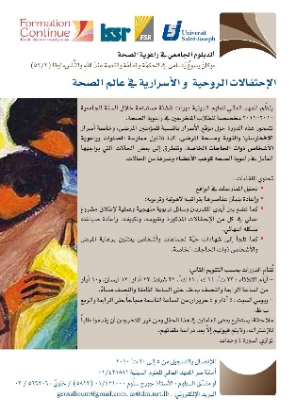 | Les célébrations spirituelles et sacramentaires dans le monde de la santé | 2010
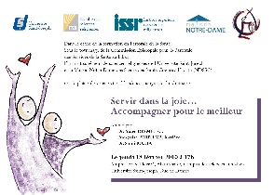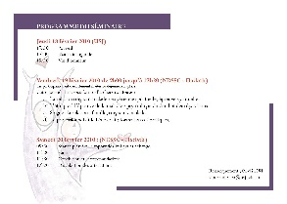 | Servir dans la Joie …  Accompagner pour le meilleur | 2010
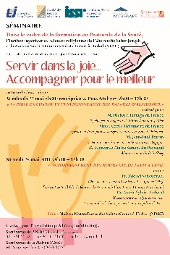 | Servir dans la Joie …  Accompagner pour le meilleur | 2011
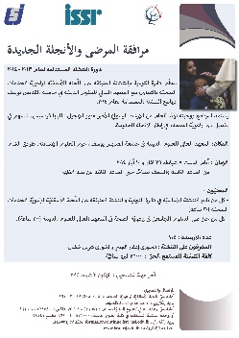 | L’accompagnement des malades et la nouvelle évangélisation | 2013 - 2014
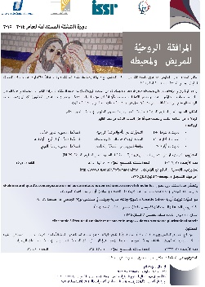 | L’accompagnement spirituel du malade et de son entourage | 2014 - 2015
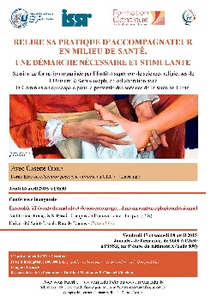 | Relire sa pratique d’accompagnateur  en milieu de santé.  Une démarche nécessaire et stimulante. | 2015
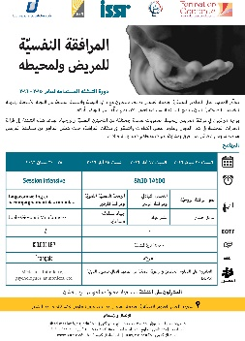 | L’accompagnement psychologique du malade et de son entourage | 2015 - 2016
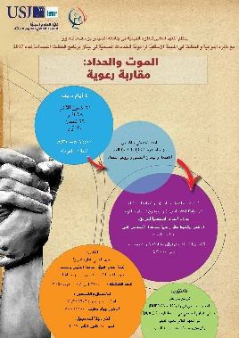 | La mort et le deuil : approche pastorale | 2017
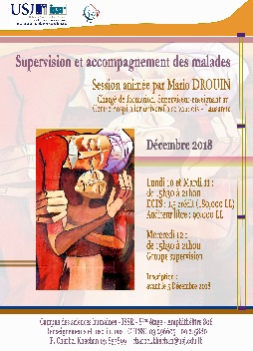 | Supervision et accompagnement des malades | 2018
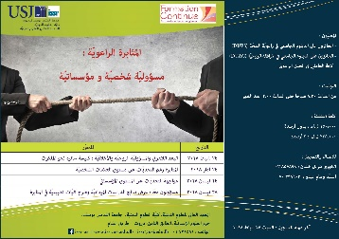 | La persévérance pastorale: responsabilité personnelle et institutionnelle | 2018
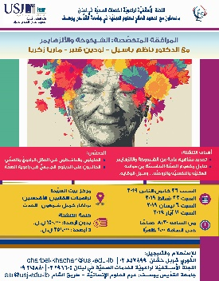 | Accompagnement spécialisés: Geriatrie et Alzheimer | 2019

